

SISTEMA DE ENSINO PRESENCIAL CONECTADO

Tecnologia em Análise e Desenvolvimento de Sistemas

Roberto inacio Molon

**PRODUÇÃO TEXTUAL INDIVIDUAL**

Desenvolvimento de Sistemas II

Caxias do Sul

2015

Roberto inacio Molon

**PRODUÇÃO TEXTUAL INDIVIDUAL**

Desenvolvimento de Sistema II

Trabalho apresentado ao Curso Superior de Tecnologia em Análise e Desenvolvimeno de Sistema da Universidade Norte do Paraná - UNOPAR, para as disciplinas de:

Análise Orientada a Objetos II

Banco de Dados II

Programação Orientada a Objetos

Programação Web I

Seminário IV.

Orientadores:

Prof. Adriana Ap. Loper

Disciplina: Seminário IV

Prof. Luiz Claudio Perini

Disciplina: Analise Orientada a Objetos II

Prof. Márcio Roberto Chiaveli

Disciplina: Programação Orientada a Objetos II

Prof. Roberto Y. Nishimura

Disciplina: Banco de Dados II

Prof. Veronice de Freitas

Disciplina: Programação WEB I

Caxias do Sul

2015

SUMÁRIO

2. OBJETIVO 4

3. DESENVOLVIMENTO 5

3.1. ANÁLISE ORIENTADA A OBJETOS II. 6

3.1.1. Diagrama de Caso de Uso: 6

3.1.2. Diagrama de Classes: 7

3.1.3. Diagrama de Estruturas Compostas: 8

3.1.4. Diagrama de Máquina de Estados: 9

3.1.5. Diagrama de Sequência: 9

3.1.6. Diagrama de Atividade: 10

3.2. BANCO DE DADOS II. 11

3.2.1. Modelo Relacional Normalizado: 11

3.2.2. Modelo Entidade Relacionamento: 12

3.2.3. Diagrama Entidade Relacionamento: 13

3.3. PROGRAMAÇÃO ORIENTADA A OBJETOS. 14

3.4. PROGRAMAÇÃO WEB. 15

3.4.1. Hyper Text Markup Language o HTML: 15

3.4.2. Hypertext Preprocessor o PHP: 15

3.4.3. Java Script: 16

3.4.4. Extensible Markup Language o XML: 17

3.4.5. Hyper Text Markup Language 5 o HTML5: 18

4. CONCLUSÃO 19

5. REFERÊNCIA 20

**1. INTRODUÇÃO**

Venho com este trabalho mostrar vários tópicos contido neste trabalho como a Análise Orientada a Objetos, que é o processo de desenvolvimento de sistemas utilizando o conceito de objetos interagindo entre si para realizar uma tarefa de computacional, vamos entra na UML fazendo diagramas para compreender todo o procedimento que são necessários para desenvolver um sistema.

O próximo tópico é a Banco de Dados, que nada mais é que uma quantidade de dados armazenados de onde é possível gerar informações, aplica-se a um banco de dados a tarefa de armazenar dados de maneira estruturada e com a menor redundância possível, ficando disponível aos usuários através de programas SGBD.

Outro tópico é a Programação Orientada a Objeto, que é um padrão de desenvolvimento adotado pelas linguagens de programação onde a forma de aprender e pensar fica de maneira objetiva para programar em termos de objetos.

E por último vamos falar da Programação WEB, que é o desenvolvimento de sistema para uso na Internet, como sites, fóruns, portais que são acessados através de um navegador Web.

Todos as pessoas que estão querendo ingressar neste mercado de programação ou desenvolvimento de sistema precisa aprender e compreender bem todos estes tópicos onde o mercado é exigente e precisa de profissionais especializados neste Ramo.

#### 2. OBJETIVO

O Objetivo do trabalho com a Análise Orientada ao Objeto é apresentar as formas mais utilizadas na UML em desenvolvimento de Diagramas e a qual proposito se destina, usaremos o Astah como programa para modelar os Diagramas.

Também apresentaremos o Bando de Dados com Diagrama de Entidade-Relacionamento aplicado ao Modelo Relacional Normalizado.

Na Programação Orientada a Objeto faremos a apresentação das dos padrões adotados na programação e exemplificando suas principais vantagens da POO.

Faremos uma pesquisa de algumas tecnologias para a Programação WEB, apresentando suas funções e seus recursos.

#### 3. DESENVOLVIMENTO

Desde o início das atividades em ADS na Unopar estamos focados no aprendizado destes tópicos: Análise Orientada a Objetos, Banco de Dados, Programação Orientada a Objetos e Programação WEB com finalidade de aprender e poder apresentar programas para usuário final de forma transparente e de fácil uso, não podemos esquecer de todas as pessoas envolvidas no projeto tem a obrigação de apresentar um trabalho de fácil compreensão em todas as fases de implantação.

Podemos citar que toda a manipulação dos dados tem que ser de forma correta usando todos os passos a UML assim temos no final um produto correto e não teremos problemas para desenvolver o produto final.

Não podemos esquecer que um cliente satisfeito e a melhor propaganda para a própria empresa.

#### 3.1. ANÁLISE ORIENTADA A OBJETOS II.

Objetos? Bom em um sistema de software os objetos nada mais é que os agentes que funcionam interligados entre si e cada objeto realiza suas tarefas e com esta interação se realiza uma tarefa computacional.

O que é UML (Unified Modeling Language ou Linguagem de Modelagem Unificada) é uma Linguagem padrão de diagramação onde neste ponto são visualizados os resultados da análise e do projeto.

Agora sabemos que é na Análise Orientada a Objetos que se inicia criação de um modelo descritivo onde possui todas as informações do projeto ou uma proposta técnica que vem com detalhes do problema a ser solucionado como, casos de uso, requisitos funcionais e não funcionais e as atividades do sistema.

No ciclo do desenvolvimento da análise e programação, temos alguns passos ordenados para seguirem no desenvolvimento dos diagramas que são:

#### 3.1.1. Diagrama de Caso de Uso:

Este é um Diagrama comportamental; Os Diagramas de Caso de Uso especificam o comportamento do sistema em partes ou conjunto de cenários onde cada um possui uma sequência de passo que mostra o comportamento e a iteração entre atores e sistema, conforme mostra a imagem abaixo.

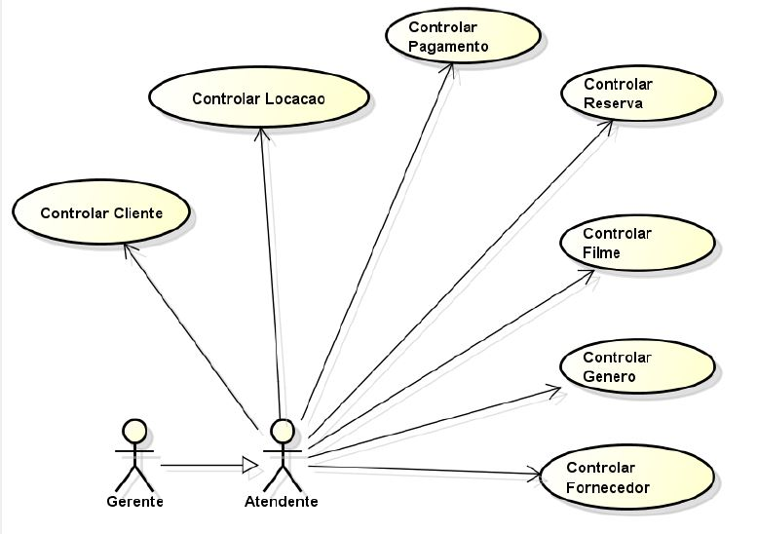

#### 3.1.2. Diagrama de Classes:

Este é um Diagrama Estrutural, nesta área de análise que temos o detalhamento das entidades envolvidas através de uma representação estrutural com as classes que servem de modelo para os objetos, veja uma imagem com o exemplo.

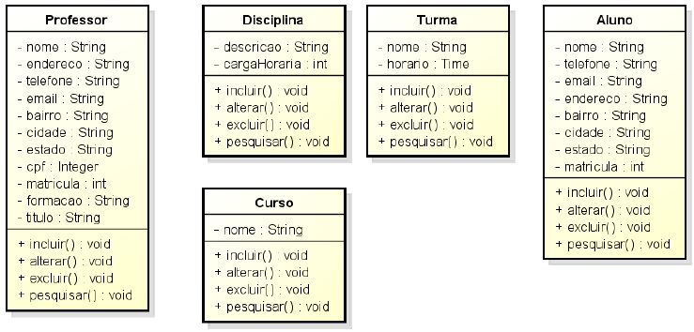

#### 3.1.3. Diagrama de Estruturas Compostas:

Este Diagrama é Estrutural, neste Diagrama que é utilizado para modelar a colaboração onde é descrito a visão dos conjuntos de entidades cooperativas interpretadas por instancias que cooperam entre si para executa uma função especifica. Veja o exemplo.

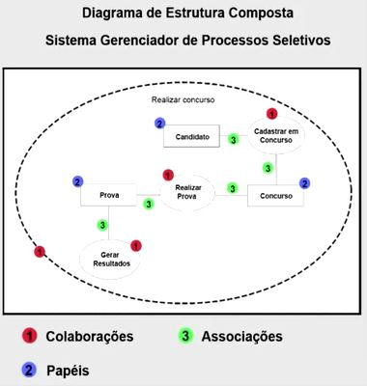

#### 3.1.4. Diagrama de Máquina de Estados:

Este Diagrama é comportamental, o Diagrama de Máquina de Estados representa as mudanças sofridas nos estados de uma instancia de uma classe ou caso de Uso, veja o exemplo abaixo.

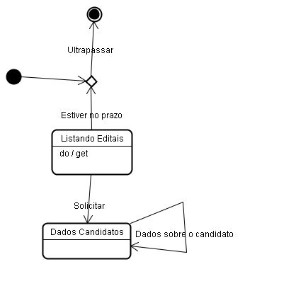

#### 3.1.5. Diagrama de Sequência:

Este Diagrama é Comportamental, o Diagrama de Sequência representa a ordem de tempo em que as mensagens são trocadas envolvendo um determinado tempo para cada processo. Veja o exemplo abaixo.

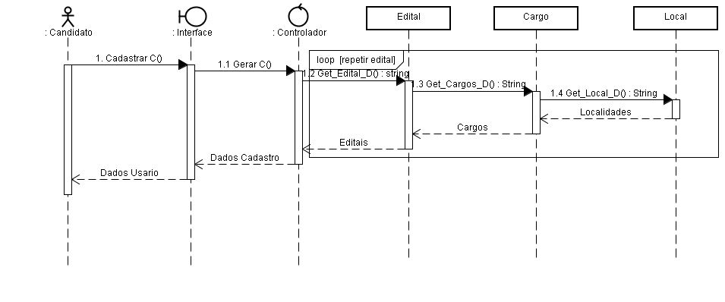

#### 3.1.6. Diagrama de Atividade:

Este Diagrama é Comportamental, o Diagrama de Atividade consiste em definir todos os passos a serem percorridos até a conclusão de cada atividade, isto é uma representação do fluxo de controle e do fluxo de objetos de uma atividade. Veja o exemplo abaixo.

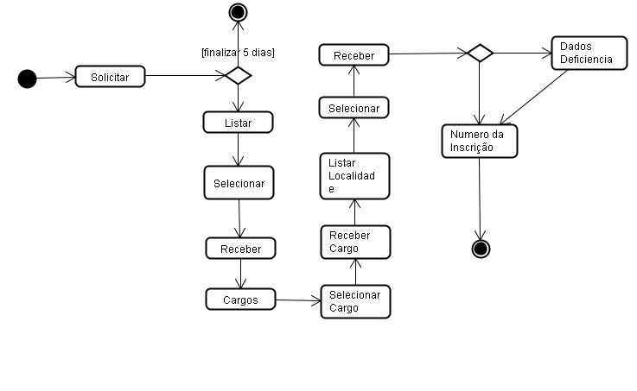

#### 3.2. BANCO DE DADOS II.

Ao se inicia o desenvolvimento de um novo sistema ou uma nova funcionalidade temos que executar o estudo de levantamento de requisitos, identificando as principais partes e objetos envolvidos no projeto com suas características e relacionamentos que eles fazem e interagem entre si.

Com todas as informações obtidas podemos desenvolver um modelo conceitual ao qual será utilizado para definir o desenvolvimento do projeto.

#### 3.2.1. Modelo Relacional Normalizado:

O Modelo Relacional Normalizado é o processo usado para simplificar os dados de um banco de uma forma mais eficiente através da eliminação de dados redundantes.

Deixando entender que está normalização é o conceito chave a ser considerado como eficiência com a redução da complexidade de sua estrutura a partir de um ponto de vista lógico.

Assim foram criadas algumas diretrizes para podermos eliminarmos os possíveis erros no projeto conde temos;

Primeira Forma Normal (1NF);

Segunda Forma Normal (2NF);

Terceira Forma Normal (3NF);

Boyce Codd;

Porem pesquisas indicaram que elas poderiam resultar em algumas anomalias associadas à atualização dos dados. Assim vieram outras duas formas normais;

Quarta Forma Normal (4NF) e;

Quinta Forma Normal (5NF).

Todas as formas normais são relacionadas, ou seja, um banco de dados está na 3NF, por definição ele também está nas formas normais 1NF e 2NF. A baixo um Diagrama de 3FN:

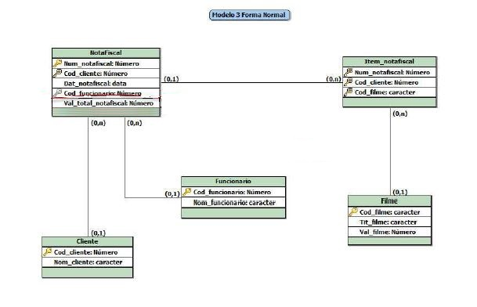

#### 3.2.2. Modelo Entidade Relacionamento:

O MER (Modelo Entidade Relacionamento) é um modelo conceitual utilizado na Engenharia de Software que descreve os objetos (entidades) envolvidos em um projeto de negócios, com seus atributos e como elas se relacionam entre si, este modelo mostra a forma abstrata da estrutura que terá o banco de dados, é neste processo que temos as entidades, os relacionamentos e os atributos.

#### 3.2.3. Diagrama Entidade Relacionamento:

O DER (Diagrama Entidade Relacionamento) é a principal ferramenta de desenvolvimento é aqui que podemos visualizar o projeto graficamente e também é neste ponto que temos a visão exata de como se comportará o sistema.

Com o Diagrama de Entidade Relacionamento conseguimos abranger toda a equipe com a facilidade de compreensão e comunicação entre as equipes, tantos os analistas os técnicos captaram os requisitos e também os desenvolvedores.

Neste projeto gráfico temos que nos orientar por alguns padrões adotados pela proposta de Peter Chen.

As Entidades são representadas por Losangos;

Os Atributos são representados por elipses;

As Linhas ligam as entidades;

As Cardinalidades ficam nas linhas;

Logo abaixo temos um exemplo do DER:

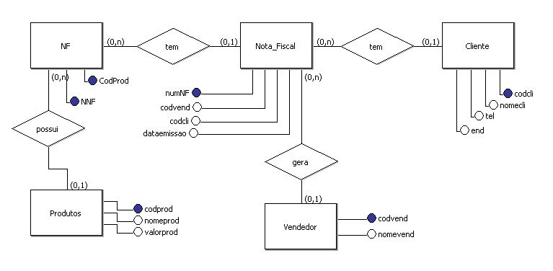

#### 3.3. PROGRAMAÇÃO ORIENTADA A OBJETOS.

A programação orientada a objetos faz a representação de cada elemento em termos de objeto, ou classe, procurando aproximar o sistema que está sendo criado ao sistema que é do mundo real. Esse tipo de representação tem algumas vantagens para os desenvolvedores e os usuários da aplicação, como:

A reutilização de código é um dos principais requisitos no desenvolvimento de software aumentando o tempo de desenvolvimento exponencialmente caso precisar fazer a reutilização. A orientação a objetos permite que haja uma reutilização do código criado. Isso é possível devido ao fato de que as linguagens de programação orientada a objetos trazem representações muito claras de cada um dos elementos. Essa independência entre as partes do software é o que permite que esse código seja reutilizado em outros sistemas.

O desenvolvimento orientado a objetos traz a leitura e manutenção de código. Como a representação do sistema se aproxima muito do que vemos na vida real, o entendimento do sistema como um todo e de cada parte individualmente fica muito mais simples, permitindo que a equipe de desenvolvimento não fique dependente.

A criação de bibliotecas é outro ponto muito mais simples com a orientação a objetos. No caso das linguagens estruturadas, como o C, temos que as bibliotecas são coleções de procedimentos (ou funções) que podem ser reutilizadas. No caso da POO, as bibliotecas trazem representações de classes, que são muito mais claras para permitirem a reutilização.

A execução de uma aplicação orientada a objetos é mais lenta do que o que vemos na programação estruturada devido à complexidade do modelo, que traz representações na forma de classes fazendo com que a execução do programa tenha desvios, portanto o hardware não pode ser limitado.

Linguagens Orientadas a Objetos, existe uma grande quantidade de linguagens de programação orientada a objetos no mercado, como exemplo Java, C# e C++.

#### 3.4. PROGRAMAÇÃO WEB.

A programação Web envolve tecnologias compatíveis com variados navegadores Web, formando plataformas de tecnologias que possuem uma abrangência maior.

De acordo com a necessidade do projeto desenvolvido aplica-se um a tecnologia de desenvolvimento Web que melhor atende o projeto.

Segue abaixo alguns exemplos de Linguagens de Programação WEB:

#### 3.4.1. Hyper Text Markup Language o HTML:

Do inglês *Hyper Text Markup Language*, significa Linguagem de Marcação de Hipertexto, o HTML é uma coleção de estilos que define os vários componentes de um documento Internet. Utilizado nas formatações, nos documentos multimídia, nos formulários, nos Hyperlinks, nas imagens e etc.

Para fazer documentos HTML precisamos de um editor de texto simples e conhecer os códigos que compõem a linguagem conhecidas como tags. Os tags funcionam como comandos de formatação de textos, formulários, links, imagens, tabelas, entre outros.

Os navegadores identificam as tags e as apresentam em uma página. A linguagem HTML foi criada por Tim Barners Lee na década de 1990. As especificações da linguagem são controladas pela W3C (World Wide Web Consortium).

As versões de evolução da HTML incluem XHTML uma linguagem com sintaxe mais rigorosa, baseada em XML e HTML5.

#### 3.4.2. Hypertext Preprocessor o PHP:

A sigla PHP significa Pré-Processador de Hipertexto. O PHP é uma linguagem de programação para criar documentos HTML, possui interação multiplataforma podendo rodar em Linux e Windows.

O PHP pode ser executado em vários servidores de Internet como o Apache e o ISS também é uma linguagem de última geração com características provenientes de Java, C++, PERL e C segundo pesquisas o PHP foi desenhado especialmente para a programação Web.

Segue abaixo as principais características:

* Object-Oriented (Orientado a Objectos). PHP não é totalmente uma linguagem orientada a objectos mas suporta o conceito OO;
* Cross-Plataform (Independente da plataforma). As maiores linguagens server-sides incluindo ASP e JSP têm foco em certas plataformas WWW. ASP por exemplo em IIS da Microsoft.
* O PHP foi desenhado para funcionar em diferentes tipos de plataformas WWW e hardware. Pode ser facilmente integrado com vários tipos de Web Server;
* Integração com Bases de Dados. PHP pode ser integrado com os sistemas de bases de dados mais populares, incluindo MySQL, Oracle ou SyBase;
* A linguagem é continuamente atualizada com novas versões. O PHP é assim uma linguagem dinâmica que pode rapidamente ser mudado o que é muito bom para a sua promoção;
* Realce à segurança. A linguagem esconde o código do utilizador, permitindo a estes ver apenas o código processado em HTML;
* A linguagem tem um leque de ferramentas de desenvolvimento, que permitem a criação de testes de código PHP.

#### 3.4.3. Java Script:

O javascript é uma linguagem de programação, da família da linguagem C, que foi criada especificamente para a Internet pela Netscape tendo o propósito de fazer uma interatividade com HTML. Suas principais características é a forma como interage com o navegador, podendo aceder aos objetos.

Uma outra definição seria que o Javascript é uma linguagem de programação que está inserida em páginas Web e que permite criar pequenos programas (scripts) que executam determinadas funções definidas pelo programador.

O javascript inserido no HTML têm a intenção tornar as páginas Web mais dinâmicas e interativas.

#### 3.4.4. Extensible Markup Language o XML:

É um formato de meta dado capaz de trabalhar na Web é um modelo simples e possui um formato de texto muito flexível.

A XML é capaz de armazenar dados em suas entidades, formando um documento com as informações armazenadas como se fosse uma classe de dados. A XML é uma linguagem de marcação de documentos, independente das plataformas hardware e software que a utiliza e também é um padrão aberto fornecendo um conjunto de regras para descrever o conteúdo dos documentos assim como a sua estrutura lógica.

Segue abaixo as principais características:

* A XML é extensível, permite adaptar a estrutura de um documento XML a praticamente qualquer situação específica.
* Os documentos XML são autos descritivos são fáceis de interpretar, manipular e interrogar.
* A XML permite criar estruturas bastante complexas (árvores ou grafos de profundidade arbitrária e, eventualmente, cíclicos e recursivos).
* O conteúdo de um documento XML pode ser facilmente manipulado pelas aplicações de software.
* A XML tem uma natureza meta linguística, as empresas podem utilizá-la para desenvolver padrões específicos, definindo esquemas comuns, de modo a trocarem dados entre si.
* O conteúdo de um documento XML está separado da sua apresentação e é possível obter múltiplas perspectivas sobre um mesmo documento XML.

#### 3.4.5. Hyper Text Markup Language 5 o HTML5:

O HTML5 tem como um dos seus principais objetivos facilitar a manipulação dos elementos, possibilitando para o desenvolvedor modificar as características dos objetos de forma não intrusiva, fazendo com que isso fique transparente para o usuário final.

O HTML5 fornece ferramentas para o CSS e o Javascript fazerem seu trabalho deixando um site ou aplicação leve e funcional.

Algumas tags foram modificadas e outras criadas e também tivemos algumas descontinuadas.

Houve também modificações na forma em que escrevemos o código e organizamos a página. Ela passou a ter códigos, aumentando a interatividade sem a necessidade de instalação de plug-ins melhorando a performance, portando o HTML5 traz de novo a conectividade e aplicações de tempo real, possui novas possibilidades de estilo com CSS3 e acesso à dispositivos Gráficos 2D, 3D e efeitos Recursos multimídia com melhor performance e integração Elementos mais semânticos e também tem armazenamento off-line.

#### 4. CONCLUSÃO

Este trabalho tem por finalidade expor a importância de termos o conhecimento de novas tecnologias e sempre nos mantermos atualizado.

Este trabalho proporcionou o conhecimento nas várias opções que diagramação de projetos, a Análise Orientada a Objetos nos trás ferramentas para podermos entender e poder passar para o cliente e depois para que forma programar esta forma de compreensão dos processos ao qual o sistema se destina.

Com os estudos sobre Banco de Dados neste caso temos o BRModelo que nos orienta graficamente o que vai acontecer com o nosso sistema onde demonstramos um Diagrama Entidade Relacionamento e também a aplicação em uma Modelagem Relacional Normalizada, mostrando ao usuário o Banco de Dados como ele vai se comportar.

Com a Programação Orientada a Objetos, podemos aproximar o sistema que está sendo criado ao sistema mais próxima do mundo real, com a POO podemos simplificar todo o projeto onde não teremos dependência de ninguém e todos pode dar continuidade no projeto.

Temos por último temos algumas das principais Linguagem de Programação WEB, como o HTML, o Javascript, o XML, o PHP e o HTML5 todas voltadas para desenvolver sites para uso dos Navegadores através da Internet, cada um com suas características que proporcionam sites bonitos e dinâmicos com funcionalidades e facilidades para o usuário final.

Todo o conteúdo apresentado neste trabalho mostra que podemos aprender e usar este conhecimento para desenvolver sites web, para fazer diagramas e para compreender como é desenvolvido um Bando de dados.

#### 5. REFERÊNCIA

**NISHIMURA,** Roberto Yukio. **Banco de Dados II,** São Paulo: Editora Person Education do Brasil, 2009.

**TANAKA,** Simone Sawasaki. **Análise de Sistemas III.** São Paulo: Editora Person Education do Brasil, 2013.

DEVMEDIA, Modelo Entidade Relacionamento. Disponível em:

**<http://www.devmedia.com.br/modelo-entidade-relacionamento-mer-e-diagrama-entidade-relacionamento-der/14332>** Acessado em: set/2015

DEVMEDIA, O que é HTML5, Disponível em**: <http://www.devmedia.com.br/o-que-e-o-html5/25820>** acessado em: set/2015

HLERA, Tecnologias. Disponível em: **<http://hleranetworks.com.br/tecnologias-utilizadas.htm>** acessado em: set/2015

HTML5, As novas Tecnologias. Disponível em: **<http://pt.slideshare.net/talitapagani/html5-e-as-novas-tecnologias-de-desenvolvimento-web>** acessado em: set/2015

ITNERANTE, Desmistificando as formas normais, disponível em: **<http://www.itnerante.com.br/profiles/blogs/desmistificando-as-formas-normais>** acessado em: set/2015

SIGNIFICADOS, HTML. Disponível e: **<http://www.significados.com.br/html/>** acessado em: set/2015

Vídeos: **< https://www.youtube.com/watch?v=GNTjwj54H_c>**

**< https://www.youtube.com/watch?v=ZR0PIjeG0GU>**